Обучающиеся ГКОУ РО Пролетарской школы-интерната стали дипломантами областной выставки-конкурса художественных работ детей с ограниченными возможностями здоровья «Особенное детство» - 2018.

Выставка-конкурс была организована в апреле 2018 года Ростовским областным отделением Всероссийской творческой общественной организации «Союз художников России».
Цель – выявление инновационных методик творческого развития детей с ограниченными возможностями здоровья (ОВЗ), привлечение талантливых детей с ОВЗ к созданию произведений в традиционных и современных художественных стилях, поддержка и развитие художественного творчества среди детей с ОВЗ, выявление художественно-творческих проектов в изобразительном искусстве. Выставка-конкурс направлена на обеспечение доступной среды для детей с ограниченными возможностями здоровья. Участниками явились обучающиеся учебных заведений Ростовской области, дополнительного и домашнего образования, дети с ОВЗ в возрасте от 6 до 17 лет.
Мероприятие было проведено в 2 этапа – заочный, в ходе которого рассматривались достойные и качественные работы, и очный отбор. Выставка-конкурс была организована на главной выставочной площадке Ростовской области «ДонЭкспоцентр». Обучающиеся ГКОУ РО Пролетарской школы-интерната представили на выставку творческие работы в номинациях «тестопластика», «аппликация», «скульптура», «цветная бумага» и «ленточная вышивка». И, как всегда, продемонстрировали свои безграничные возможности и креативность в различных видах творчества.
Работы обучающихся и педагогов-наставников оценивало жюри. Авторы лучших работ были награждены ценными призами, а участники и их руководители – дипломами и благодарностями. Работы обучающихся школы-интерната также были оценены по достоинству. Дипломами первой степени был награжден обучающийся 8 класса Краснокутский Олег (преподаватель Гладких М.Г.) и обучающийся 6 класса хворост Михаил (преподаватель Подорога С.В.), второй степени – обучающийся 5 класса Минеев Никита (преподаватель Рубайло Т.А.).
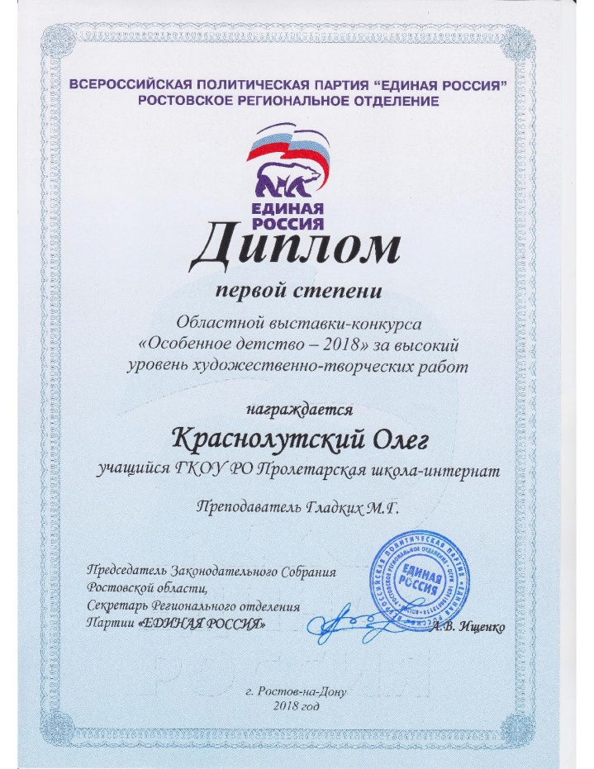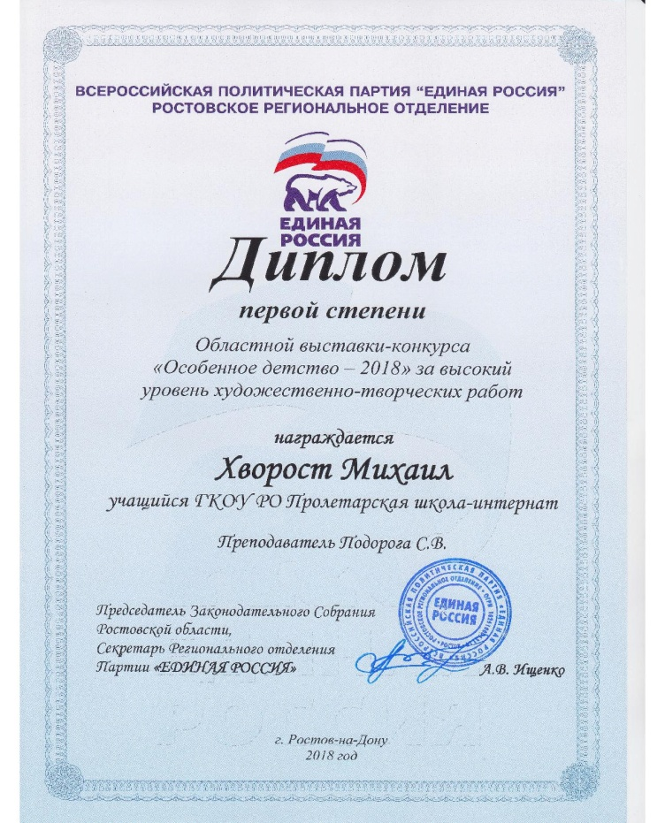
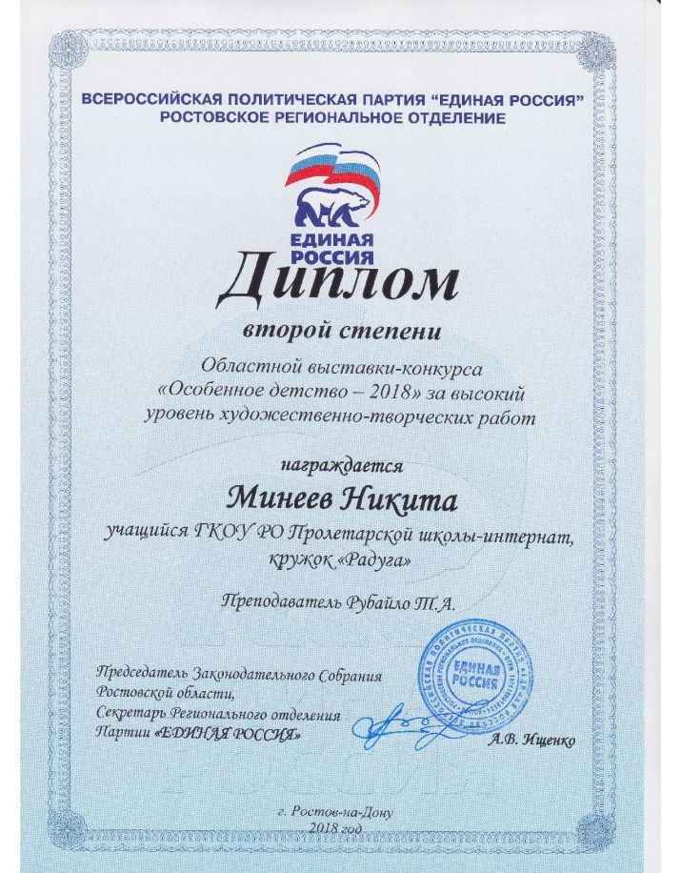
Участие обучающихся школы-интерната в социально значимых творческих проектах формирует нравственные и эстетические чувства, создает условия для проявления индивидуальных художественно-творческих способностей, приобщает к художественно-творческим профессиям и решает главную цель образования - дает возможность интеграции детей с ОВЗ в социально-культурную жизнь современного общества.

Информацию подготовила заместитель директора по ВР Р.М. Калиниченко

